. «Шаг в будущее, Москва»

регистрационный номер

Информатика и системы управления

УСТРОЙСТВО ВЫСОКОТОЧНОГО НАВЕДЕНИЯ ТЕЛЕСКОПА

Автор: Однокольцев А.В. Лицей № 1557 , 11 класс г. Зеленоград

Руководители: Белиовская Лидия Георгиевна.

Москва - 2007

- Аннотация

регистрационный номер

к работе: АВТОМАТИЧЕСКАЯ МОНТИРОВКА ТЕЛЕСКОПА.
название работы

Автор: Однокольцев Александр Владимировичч
Лицей № 1557, 11 класс г. Зеленоград

Научный руководитель: Белиовская Лидия Георгиевна.
Разработано устройство высокоточного наведения телескопа, позволяющей наводить телескоп на объект и осуществлять слежение за ним. Разработанная программа наведения телескопа записывает управляющие последовательности в регистры порта LPT с которых усиленный сигнал подается на обмотки шаговых двигателей, приводящих в движение оси телескопа, посредством редукторов. ___________________________________________________________________ ___
текст аннотации - 6 - 10 строк
- СОДЕРЖАНИЕ
Аннотация……………………………………………………………………………………....2
СОДЕРЖАНИЕ…………………………………………………………………………………….3
СПИСОК УСЛОВНЫХ ОБОЗНАЧЕНИЙ, СОКРАЩЕНИЙ И ТЕРМИНОВ…………….4
Введение…………………………………………………………………………………………5
1 РАЗРАБОТКА ВЫСОКОТОЧНОГО УСТРОЙСТВА НАВЕДЕНИЯ ТЕЛЕСКОПА…………….………………………………………………………………………....6
Структурно-функциональное построение устройства высокоточного наведения телескопа………..……………………………………………………………………………6
Структура устройства высокоточного наведения телескопа……………………………..6
СТРУКТУРНО-ФУНКЦИОНАЛЬНОЕ ПОСТРОЕНИЕ КОНТРОЛЛЕРА ШАГОВЫХ ДВИГАТЕЛЕЙ…………………………………………………………………..7
Структура контроллера шаговых двигателей……………………………………………...7
Шаговые двигатели, преимущества и особенности использования……………....…….7
Конструкция шагового двигателя…………………………………………..7
Основные характеристики шаговых двигателей…………………………..8
Особенности использования шаговых двигателей………………………..8
Преимущества использования шаговых двигателей………………...……8
Обоснование выбора элементной базы…………………………………………….…….9
Обоснование выбора ШД дши-200…………………………………….…..9
Обоснование выбора источника питания…………………………….……9
Разработка контроллера шаговых двигателей……………………………………………10
Анализ схемы контролера шаговых двигателей…………………………10
Конструкторские решения при создании КШД……………………….…10
Параллельный порт……………………………………………..…10
Управление шаговыми двигателями…………………………..…11
Конструкторская часть…………………………………………………….………………11
Конструктивная реализация КШД……………………………..…………11
Технология монтажа функционального ядра………………………….…12
Основные элементы кшд…………………………………………………………..………12
Использование транзисторов……………………………………..….……13
Инвертирующая микросхема КЛ561ЛН1…………………………...……14
Шаговые двигатели дши-200………………………………………...……14
3 ПРОГРАММИРОВАНИЕ. …………………………………………………………..……15
Обоснование выбора языка программирования………………………………………….15
Среда программирования…………………………………………………………….……15
Описание блок-схемы программы……………………………………………………...…15
СТРУКТУРНО-ФУНКЦИОНАЛЬНОЕ ПОСТРОЕНИЕ НЕСУЩИХ ЧАСТЕЙ И МЕХАНИКИ ВЫСОКОТОЧНОГ УСТРОЙСТВА НАВЕДЕНИЯ ТЕЛЕСКОПА………………………………………………………………………………18
Структура несущих частей устройства высокоточного наведения телескопа……...….18
Обоснование выбора элементной базы………………………………………………..…18
Обоснование выбора корпуса устройства высокоточного наведения телескопа…………………………………………………………………..……18
Обоснование выбора промежуточных редукторов………………...……19
ИССЛЕДОВАТЕЛЬСКАЯ ЧАСТЬ…………………………………………………..……20
Собранное устройство…………………………………………………………………...…20
Результаты тестирования устройств………………………………………………………22
Оценка временных и стоимостных затрат на создание устройства….…22
Оценка целесообразности и эффективности применения высокоточного устройства наведения телескопа астрономами-любителями…………….…22
Заключение…………………………………………………………………………………...23
Используемая литература………………………………………………………….…23
Приложение1……………………………………………………………………………….…23

СПИСОК УСЛОВНЫХ ОБОЗНАЧЕНИЙ, СОКРАЩЕНИЙ И ТЕРМИНОВ.
КШД – контролер шагового двигателя.
П/К – персональный компьютер.
П/О – программное обеспечение.
О/С – операционная система.
ООП – объектно-ориентированное программирование
УН – устройство наведения.
Введение
В современном мире почти во всех областях науки и техники автоматизация процессов находиться на высоком уровне. Автоматические системы управления работают на производствах в административных зданиях, жилых домах, военной и гражданской технике, научных и бытовых приборах. Автоматические системы управления помогают операторам сложных технических устройств быстро и с высокой степенью надежности справляться со все возрастающим разнообразием проблем и задач.
Работа посвящена разработке устройства высокоточного наведения телескопа, позволяющей осуществлять наведение на объект на небе и слежение за ним.
Объектом программирования является персональный компьютер архитектуры IBM PC, на выходах параллельного порта которого формируется управляющий сигнал. Благодаря универсальности компьютеров IBM PC управление телескопом можно производить одновременно с выполнением множества необходимых задач, например: со съемкой объекта на камеру в реальном времени, информация с которой будет передаваться на п/к и сохраняться в его памяти для дальнейшего отображения или редактирования.
Целью работы является создание эффективного, простого в обращении, и достаточно точного устройства, позволяющего производить наведение на объект и дальнейшее слежение за ним.
Актуальность работы - данное устройство может быть использовано астрономами-любителями для наблюдений широкого спектра объектов звездного неба, устройство способно наводить и вести массивные инструменты и множество полезных приборов.
После некоторых доработок и смены п/о, устройство может использоваться во многих других отраслях, не связанных с астрономией. Сходные механизмы и системы применяются в управлении микроскопами, радиоантеннами и другими устройствами, при эксплуатации которых необходимо наведение на заданный объект.
Постановка задачи.
Ставится задача разработать модификацию
автоматической монтировки телескопа и п/о, для работы с ней.
Для достижения поставленных целей предусматривается решение следующего комплекса задач:
1 Сборка модификации автоматизированной монтировки телескопа.
2 Сборка контроллера шаговых двигателей.
3 Разработка и написание управляющей программы.
4 Экспериментальные исследования созданного устройства.
5 Оценка временных и стоимостных затрат на создание устройства.
6 Оценка целесообразности и эффективности автоматического наведения телескопа.
При разработке данного устройства применяется:
1 Корпус устройства наведения камер наружного видео наблюдения.
2 Комплекты червячное колесо-червяк на каждую из поворотных осей (1:70).
3 Редуктор кулачковый 1:70
4 Редуктор червячный 1:40
5 шаговые двигатели дши-200
6 Плата контроллера шаговых двигателей.
7 Блок питания
8 Компьютер IBM PC.
Результатом работы является устройство высокоточного наведения телескопа и управляющая программа, работающая в о/с MS DOS и написанная на языке Pascal .

Разработка высокоточного устройства наведения телескопа.

Структурно-функциональное построение устройства высокоточного наведения телескопа.
Для построения устройства высокоточного наведения телескопа надо решить 3 комплекса задач:
- Выполнить функциональное построение контроллера шаговых двигателей
- Выполнить разработку и написание программы для управления шаговыми двигателями
- Выполнить функциональное построение и сборку механических и несущих частей устройства высокоточного наведения телескопа.

Структура устройства высокоточного наведения телескопа.
Структурно-функциональная схема устройства высокоточного наведения телескопа представлена на рис.1

IBM PC

КШД
Управляющая программа
Механика и несущие конструкции

двигатели

Рис.1 Структурно-функциональная схема устройства высокоточного наведения телескопа.

Структурно устройство высокоточного наведения телескопа состоит из нескольких элементов.
- Механика и несущие конструкции, обеспечивающие поворот по азимуту и высоте.
- Контроллер шаговых двигателей и двигатели, приводящие систему в движение.
- П/К и программа для управления двигателями.

Структурно-функциональное построение контроллера шаговых двигателей.

Структура контроллера шаговых двигателей.
Устройство состоит из следующих элементов: транзисторы, микросхемы, диоды, резисторы, шаговые двигатели. Структурная схема устройства представлена на рис.2.
Управляющая программа
Микросхемы
Резисторы
Шаговые двигатели
IBM PC

Транзисторы
Диоды
КШД

Рис.2 Структурная схема КШД

Шаговые двигатели, преимущества и особенности использования

Конструкция шагового двигателя.

Двухполюсный ротор из магнитомягкой стали с клювообразными выступами помещен в четырехполюсный статор (рис.3). Одна пара полюсов выполнена из постоянных магнитов, на другой – находится обмотка управления.

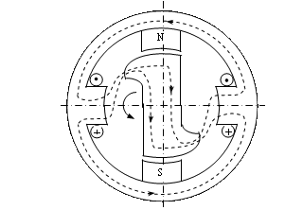
Рис.3 конструкция простейшего шагового двигателя.

Пока тока в обмотках управления нет, ротор ориентируется вдоль постоянных магнитов и удерживается около них с определенным усилием, которое определяется магнитным потоком полюсов.
При подаче постоянного напряжения на обмотку управления возникает магнитный поток , примерно вдвое больший, чем поток постоянных магнитов. Под действием электромагнитного усилия, создаваемого этим потоком, ротор поворачивается, преодолевая нагрузочный момент и момент, развиваемый постоянными магнитами, стремясь занять положение соосное с полюсами управляющей обмотки. Поворот происходит в сторону клювообразных выступов, т.к. магнитное сопротивление между статором и ротором в этом направлении меньше, чем в обратном. Следующий управляющий импульс отключает напряжение с обмотки управления и ротор поворачивается под действием потока постоянных магнитов в сторону клювообразных выступов.

Основные характеристики шаговых двигателей
Шаговые двигатели – это электромеханические устройства, преобразующие сигнал управления в угловое (или линейное) перемещение ротора с фиксацией его в заданном положении без устройств обратной связи. Современные шаговые двигатели являются по сути синхронными двигателями без пусковой обмотки на роторе, что объясняется не асинхронным а частотным пуском шагового двигателя. Роторы могут быть возбужденными (активными) и невозбужденными (пассивными).
- Частота собственных круговых колебаний – это угловая частота колебаний ротора около устойчивого положения при отсутствии момента нагрузки;
- Электромагнитная постоянная времени – электромагнитная постоянная времени обмоток управления характеризует скорость протекания электромагнитных переходных процессов;
- Коэффициент внутреннего демпфирования – характеризует величину электромагнитного тормозного момента, вызванного взаимодействием поля ротора с током статора, наведенным этим полем.
- Предельная механическая характеристика – это зависимость допустимого момента сопротивления от частоты управляющих импульсов в установившемся режиме работы.
- Предельная динамическая характеристика – зависимость частоты приемистости от момента сопротивления и момента инерции нагрузки.

Особенности использования шаговых двигателей.
Во-первых, при использовании шагового двигателя необходимо устройство, подающие управляющие импульсы, во-вторых шаговый двигатель должен работать в правильном режиме, чтобы полностью реализовать свой ресурc, в-третьих, важно, чтобы ток, протекающий через обмотки двигателя, не превышал предельно допустимый, в противном случае шаговый двигатель выйдет из строя.

Преимущества использования шаговых двигателей.
Шаговые электродвигатели применяются в приводах машин и механизмов, работающих в старт-стопном режиме, или в приводах непрерывного движения, где управляющее воздействие задается последовательностью электрических импульсов, например, в станках с ЧПУ, принтерах, дисководах. ШД позволяет производить точное позиционирование вала без устройств обратной связи. По сравнению с другими приборами, которые могут выполнять эти же или подобные функции, система использующая шаговый двигатель, обладает следующими существенными преимуществами: во-первых, у нее нет обратной связи, обычно необходимой для управления положением или частотой вращения; во-вторых, не накапливается ошибка положения; в-третьих, шаговый двигатель совместим с современными цифровыми устройствами.
Недостатками ШД является :
- Механический резонанс появляющийся при неправильном управлении.
- Сложности при работе с очень высокими скоростями.

Обоснование выбора элементной базы

Обоснование выбора ШД дши-200
Что необходимо учитывать при выборе ШД:
- Точность позиционирования вала, т.е. количество шагов на полный оборот.
- Механические характеристики ШД ( момент, получаемый на валу двигателя ).
- Динамические характеристики ШД ( максимальная частота дискретных перемещений вала ).
- Электрические параметры (напряжение питания, потребляемые токи).
- Стоимость ШД.
ШД дши-200 является распространенными и доступными ШД, обладает высокой надежностью и ресурсом работы, а так же оптимальным в отношении «цена/качество».
Таким образом, выбор ШД дши-200 является обоснованным для задач, в которых требуется:
- Высокая точность наведения, без использования обратной связи.
- Большой крутящий момент.
- Малая стоимость устройства.

Обоснование выбора источника питания
Для работы КШД требуется обеспечить качественное питание. Блок питания необходимо использовать такой, чтобы он обеспечивал устройство напряжением +5 В и +12В номинальный ток блока питания должен быть больше максимального потребляемого устройством тока. На принятие решения о выборе типа источника питания влияет множество факторов, в зависимости от создаваемой конструкции. Устройство питается от сети переменного тока 220 В.Для КШД необходимыми являются:
Напряжение питания: 5 В и 12В;
Ток потребления: 160мА-1.7А.
Для питания от сети может быть использован стабилизированный импульсный источник питания, технические характеристики которого:
Входное напряжение, переменное: 220 В.
Выходное напряжение, постоянное: 5 В, 12 В.
Выходной ток на линии 5В : 5 А.
Выходной ток на линии 12В : 4.5 А.
КПД: 63 %.
Размеры печатной платы: 140x100 мм.
Выбранный стабилизированный импульсный источник питания по току избыточен, но по габаритам и энергопотреблению подходит для использования в данном устройстве.

Разработка контроллера шаговых двигателей.

Анализ схемы контролера шаговых двигателей.
Принципиальная схема контроллера шаговых двигателей показана на рис.4
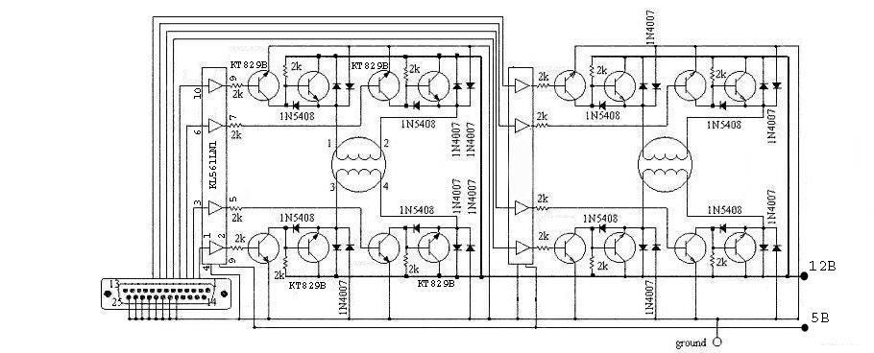
Рис.4. Принципиальная схема кшд.
Импульсы управления, генерируемые п/к поступают на входы разъема ( контакты 2-9), а с них поступают на входы инвертирующей микросхемы К561ЛН1 . С выходов микросхемы через баластные сопротивления сигналы поступают на усилитель мощности, выполненный на триодах КТ269Д. После усиления импульсы поступают на обмотки двигателя.
Для питания устройства управления шаговыми двигателями используется импульсный блок питания с рабочими напряжениями 12в, 5в.
Для размещения всех элементов устройства применена печатная плата размером 150x110 мм
На плате размещены диоды, резисторы, микросхемы, разъем, транзисторы с дополнительно прикрепленными к каждому радиаторами.
Технические характеристики.

Напряжение питания Uп: 5 В, 12В
Ток потребления (действующее значение): 160мА-1.7А
Число каскадов усиления: 8
Размеры печатной платы: 150x110 мм

Конструкторские решения при создании КШД.

Параллельный порт.
Для управления шаговыми двигателями на кшд должны поступать управляющие импульсы. Управляющие импульсы формируются в LPT порте и снимаются с выходов LPT. Управляющие импульсы представляют собой колебания напряжения на выходах LPT. Потенциал на выходах регистра данных (data strobe) меняет свою величину, он принимает значения 5В или 0В. Данные в регистры LPT порта записываются управляющей программой.

Управление шаговыми двигателями.
КШД позволяет контролируемо менять направление и величину тока в обмотках. В качестве рабочего был использован полушаговый режим работы шаговых двигателей. Его суть заключается в одновременном включении нескольких обмоток, результирующее действие которых на ротор приводит к дроблению шага на два, это позволяет добиться более высокой плавности хода устройства. Наглядно полушаговый режим работы двигателей представлен на временной диаграме. (рис.5)
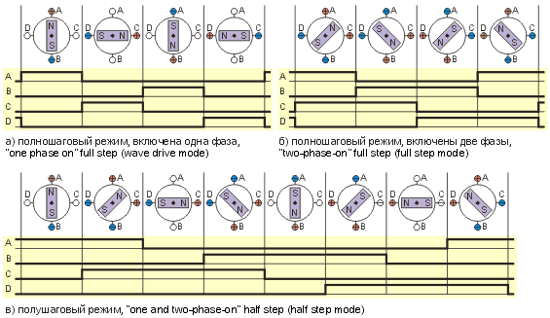
Рис. 5

Конструкторская часть

Конструктивная реализация КШД.
В соответствии со схемой электрической принципиальной была разработана монтажная схема элементов(рис.6). На монтажной схеме предусмотрена установка всех функциональных элементов, предусмотренных на принципиальной схеме.
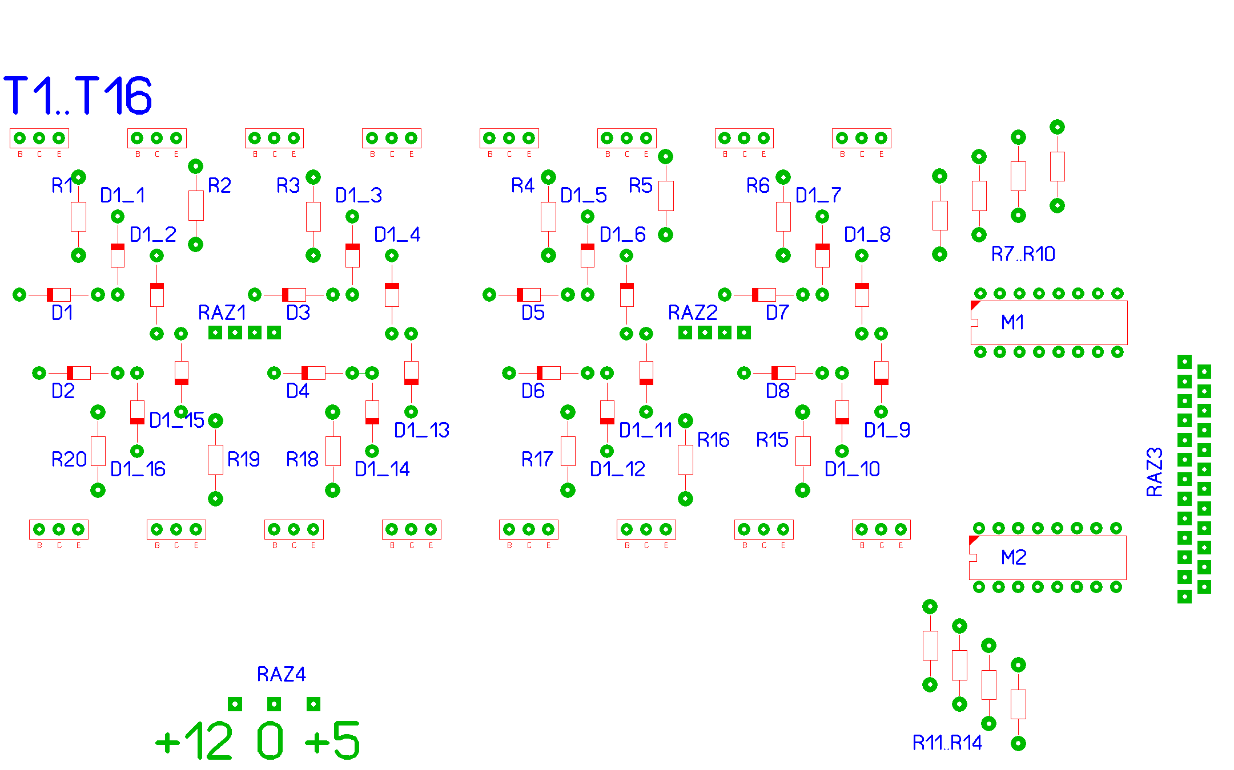
Рис.6 Расположение элементов на печатной плате кшд
Перечень элементов кшд
Позиция Номинал Кол.
R1..R2 2К ОМ 20
T1..T16 16
D1..D8 3А,1000В 8
D1_1..D1_16 1А,1000в 16
M1..M2 2
Конструктивно кшд выполнен на печатной плате из фольгированного стеклотекстолита с размерами 170x110 мм. На плате предусмотрен разъем для подключения управляющего устройства ( п/к ), управляемых устройств ( шд ) и питания.

Технология монтажа функционального ядра
Изготовление печатных плат методом химического травления фольгированного диэлектрика получило в настоящее время наибольшее распространение: этот метод имеет наиболее простую технологию и в то же время обеспечивает достаточно высокое качество печатных плат. В качестве материала основания печатных плат при этом методе используют фольгированные медью диэлектрики, в основном гетинаксы и стеклотекстолиты.
Плата разработана по технологическому процессу в соответствии со следующими основными операциями:
- Сверление отверстий;
- Подготовка поверхности фольги (очистка и обезжиривание);
Подготовка поверхности фольги заключается в зачистке влажным наждачным порошком и промывке в проточной воде, обработке этиловым спиртом (обезжиривание) и тщательной промывке водой. Правильно подготовленная поверхность фольги должна хорошо смачиваться водой.
Сушка производится при температуре 35 – 45 ºС в течении 10 - 15 мин.
- Покрытие фольги водо и кисло-устойчивой эмульсией (лак) в местах прохождения проводников;
- Химическое травление пробельных участков схемы в хлорном железе;
Удаление участков фольги, не покрытых защитным слоем, производится травлением. В качестве реактива для травления наиболее часто применяется водный раствор технического хлорного железа. Этот раствор имеет невысокую стоимость и легко доступен, так как широко применяется в различных отраслях техники.
- Удаление защитного кисло-устойчивого слоя с печатного монтажа с помощью ацетона;
- Механическая обработка печатной платы.

Основные элементы кшд.
Основными элементами кшд являются транзисторы, микросхемы, стабилизированный импульсный источник питания. Рассмотрим эти элементы, их устройство, характеристики, принципы работы.

Использование транзисторов.
Транзисторы широко распространены в электронике. Транзистор- прибор на основе полупроводникового кристалла, имеющий три (или более) вывода. Транзистор позволяет управлять током коллектора изменяя ток базы.
Для использования в схеме были использованы биполярные транзисторы КТ829б(рис.7). Транзисторы КТ829б были выбраны ввиду того, что они могут обеспечить необходимую мощность устройства вместе с достаточным быстродействием.
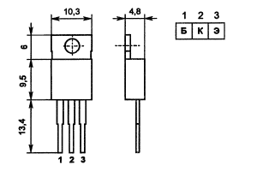
Рис.7 транзистор КТ829Б
Характеристики транзистора KT829Б.
тип | Uкбо(и),В | Uкэо(и), В | Iкmax(и), мА | Pкmax(т), Вт | h21э | Iкбо, мкА | fгр., МГц | Uкэн, В
n-p-n | 80 | 80 | 8000(12000) | 60 | ≥750 | ≤200 | ≥4 | <2
Uкбо - Максимально допустимое напряжение коллектор-база
Uкбои - Максимально допустимое импульсное напряжение коллектор-база
Uкэо - Максимально допустимое напряжение коллектор-эмиттер
Uкэои - Максимально допустимое импульсное напряжение коллектор-эмиттер
Iкmax - Максимально допустимый постоянный ток коллектора
Iкmax и - Максимально допустимый импульсный ток коллектора
Pкmax - Максимально допустимая постоянная рассеиваемая мощность коллектора без теплоотвода
Pкmax т - Максимально допустимая постоянная рассеиваемая мощность коллектора с теплоотводом
h21э - Статический коэффициент передачи тока биполярного транзистора в схеме с общим эмиттером
Iкбо - Обратный ток коллектора
fгр - граничная частота коэффициента передачи тока в схеме с общим эмиттером
Uкэн - напряжение насыщения коллектор-эмиттер

Инвертирующая микросхема КЛ561ЛН1.
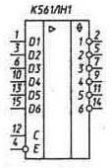
Рис.8
Микросхема К561ЛН1 (рис.8) - шесть инверторов со стробированием и возможностью перевода выходов в высокоимпедансное состояние. Она имеет шесть информационных входов D1 - D6, вход стробирования С, вход переключения в высокоимпедансное состояние Е, шесть выходов. Вход Е является преобладающим - при подаче на него лог. 1 все выходы переходят в высокоимпедансное состояние независимо от других входных сигналов. При лог. 0 на входе Е и лог. 1 на входе С на всех выходах устанавливается лог. 0. При лог. 0 на обоих управляющих входах Е и С на выходах - инверсия сигналов с информационных входов. Микросхема К561ЛН1 имеет повышенную по сравнению с другими микросхемами этой серии нагрузочную способность - при напряжении питания 10 В ее выходной ток может достигать 5,3 мА в состоянии лог. 0 и 0,5 мА в состоянии лог. 1, что позволяет использовать ее при работе на нагрузку с большой емкостью.

Шаговые двигатели дши-200
Электродвигатели дши-200 были выбраны для использования в устройстве из-за их высоких характеристик, как по мощности и по точностным характеристикам.
Характеристики шаговых двигателей дши-200:
Шагов на оборот – 200
Uпит – 12В
Iноминал – 1.5А
Сопротивление фазных обмоток – 1.56ОМ
Макс. Частота приемственности – 1200 Гц
Макс. Потребляемая мощность – 8.8Вт

Программирование.

Обоснование выбора языка программирования.
Для программирования был выбран язык программирования Pascal, в нем в высокой степени реализованы все необходимые возможности для программирования как высокого уровня так и низкого. Возможность низкоуровневого программирования позволяет легко оперировать непосредственно аппаратными средствами, а свойства языка высокого уровня позволяют создавать легко читаемый и модифицируемый программный код. Не последнюю роль в выборе языка программирования имело личное предпочтение автора проекта.

Среда программирования.
Программирование проводилось в среде Borland Turbo Pascal 7.0 в о/с MS DOS. Turbo Pascal 7.0 представляет собой полную среду для программирования, обладающую высокими характеристиками.
Среди них:
- Наличие системных библиотечных модулей, являющихся органической составляющей языка.(System, DOS, CRT, Graph и др.);
- Расширение языка, превращающее его в инструмент ООП.
- Наличие версий компилятора, как встроенного в интегрируемую среду программирования, так и автономного ( для трансляции программ большого размера ).
- Высокая скорость компиляции.
-Генерация оптимизированного кода, обеспечивающая быстрое выполнение программ.

Описание блок-схемы программы.
Назначение программы – записывать в порт управляющую последовательность, преобразуемую в колебания потенциала на выходах LPT. Информация, записываемая в порт имеет вид чисел (байтов) рис.10. Важным параметром в цикле является параметр С, величина параметра С указывает на количество повторений записи в порт байта или другими словами влияет на скорость изменения значения потенциала на выходах LPT.
Данная реализация алгоритма формирования управляющего сигнала позволяет осуществлять независимое управления двумя двигателями в одном цикле. Блок-схема программы представлена на рис. 9 и 11

1 0 с=1 16 0 с=2
1 2 16 0
2 0 16 32
2 4 16 32
4 0 32 0
4 8 32 0
8 0 32 64
8 1 32 64
64 0
64 0
64 128
64 128
128 16
128 16

Объявление
переменных
Ввод нач координат
Ввод конеч координат
Вычисление пути
Перевод пути в полушаги
Начало

1

Рис. 9 блок-схема начала программы Рис .10 Числа, записываемые в порт, для разных двигателей,
с разным параметром С
На рис.11 представлен алгоритм записи байтов в порт LPT. В первой части программы информация задается пользователям в виде начальной координаты и координаты нужного объекта, затем считается угловое перемещение, необходимое, для того , что бы осуществить наведение на объект. Величина перемещения, выраженная в угловой мере, переводиться в значение, выраженное в полушагах двигателя, с учетом передаточного числа механики ее люфтов, а также упреждения на движение неба за время наведения. Данная информация для двух двигателей поступает в цикл и обрабатывается в нем.

i1 mod( 8*c1)=0
i mod(8*c)=0
x:=-1;
p:=0;
i:=0
q:=0;
x2:=x2+1
1
port[$378]:=0

break;

ДА
нет

ДА

ДА

ДА

ДА

ДА

ДА

ДА

ДА

ДА

ДА
нет
нет
нет
нет
нет
нет
sum<a+b
steps1=a
t:=0
i mod(c)=0
i mod(2*c)=0
p:=0; x:=x+1
i>= 7*c
p:=1;
X1:=0
x1:=x+1
z:=round(exp(x*w*ln(2))*t)
y:=round(exp(x1*w*ln(2))*t*p)
i:=i+1

steps2=b
k:=0
i1 mod(c1)=0
q:=1; steps2:=steps2+(1)*k
i1 mod(2*c1)=0
i1>=7*с1
q:=1;
X3:=0
x3:=x2+1
z1:=round(128/exp(x2*f*ln(2))*k);
y1:=round(128/exp(x3*f*ln(2))*q*k;
i1:=i1+1;

port[$378]:=z+y+z1+y1;
sum:=steps1+steps2;
delay(4);

x2:=-1; q:=0; i1:=0;
P:=1; steps1:=steps1+(1)*t
Рис.11 Алгоритм формирования управляющих импульсов.

Структурно-функциональное построение несущих частей и механики устройства высокоточного наведения телескопа.

Структура несущих частей устройства высокоточного наведения телескопа.
Ось азимута
Ось высоты
Устройство наведения
редукторы
шд
шд
редукторы

Рис. 12 структурная схема монтировки телескопа.
Устройство состоит из следующих элементов: корпус, редукторы. Элементная схема устройства представлена на рис.12.

Обоснование выбора элементной базы.
В устройстве применен корпус устройства наведения видеоаппаратуры УН-16, с штатными червячными парами и промежуточные редукторы, связывающие червяк и ШД.

Обоснование выбора корпуса устройства высокоточного наведения телескопа.
Что необходимо учитывать при выборе корпуса:
- Жесткость конструкции корпуса.
- Допустимую нагрузку на оси.
- Размеры и передаточное отношение червячных колес.
- Вес конструкции.
Устройство наведения УН-16 является жестким и при этом обладает малой массой, т.к. выполнено из алюминия, позволяет монтировать и способно нести достаточно массивные конструкции. Штатные червячные колеса имеют диаметр 70мм и 70 зубьев, обладают составной конструкцией для выборки люфта.
Таким образом, применение УН-16 является обоснованным для задач в которых требуется:

- Большая грузоподъемность, при небольшом весе УН.
- Высокая точность наведения.
- Универсальность при использовании разнообразной аппаратуры.

Обоснование выбора промежуточных редукторов.
Для приведения в движение осей, как по азимуту, так и по высоте в устройстве были применены промежуточные редукторы. Промежуточные редукторы были применены из-за недостаточности крутящего момента на валу двигателя, а так же для увеличения плавности хода конструкции.
Что необходимо учитывать при выборе редукторов:
- Передаточное отношение
- Допустимый крутящий момент на валу редуктора.
- Габариты и массу редуктора.
- Люфты и периодические ошибки механизма.
Для привода оси высоты был применен промежуточный червячный редуктор с передаточным отношением 1:40, что является обоснованным для задач, в которых требуется
- Малые люфты.
- Относительно высокая скорость вращения выходного вала при большом крутящем моменте на нем.
- Малые габариты.
Для привода оси азимута был применен промежуточный кулачковый редуктор с передаточным отношением 1:70, что является обоснованным для решения задач, в которых требуется :
- Минимальные люфты.
- Минимальные габариты промежуточного редуктора.
- Отсутствие ошибок при передаче момента от двигателя к приводу оси.
- Большой крутящий момент на выходе редуктора.

Исследовательская часть

Собранное устройство
Ниже приведен внешний вид собранного устройства, кшд.(рис.13, Рис.14) и УН
(рис.35, 16, 17)
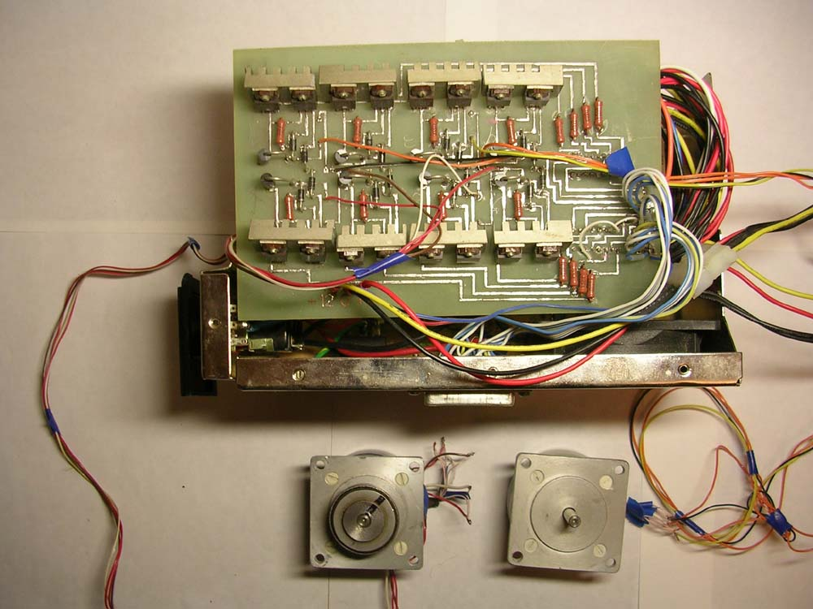
Рис.13 Внешний вид КШД.
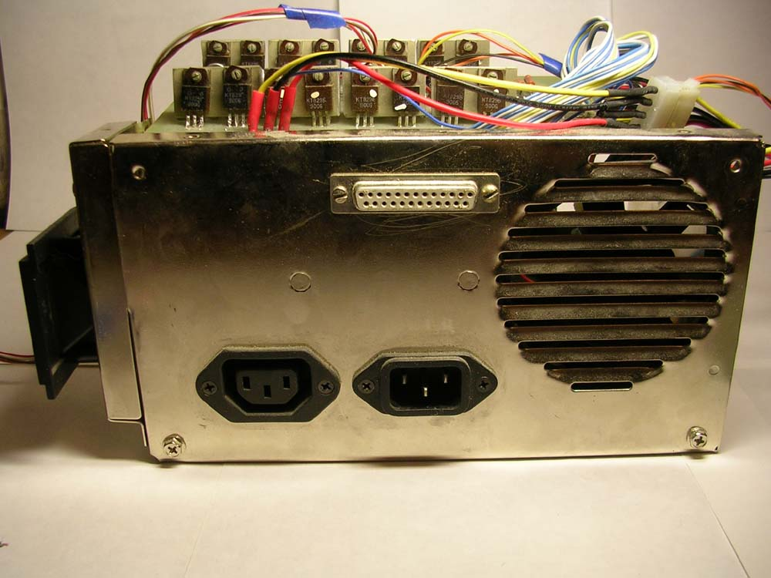
Рис.14 Разъемы КШД.

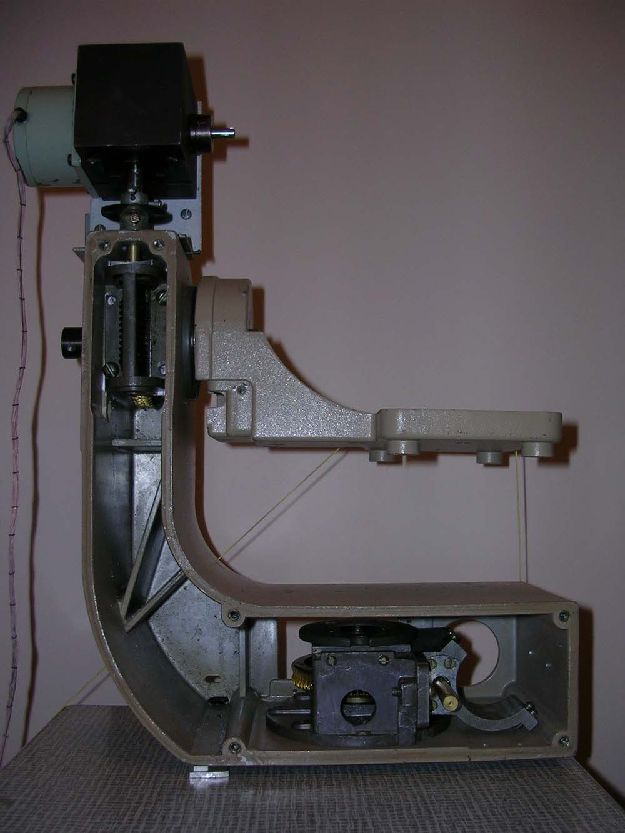
Привод
оси высоты
Привод
оси азимута
Рис.15 Общий вид устройства наведения телескопа(Передняя крышка снята).

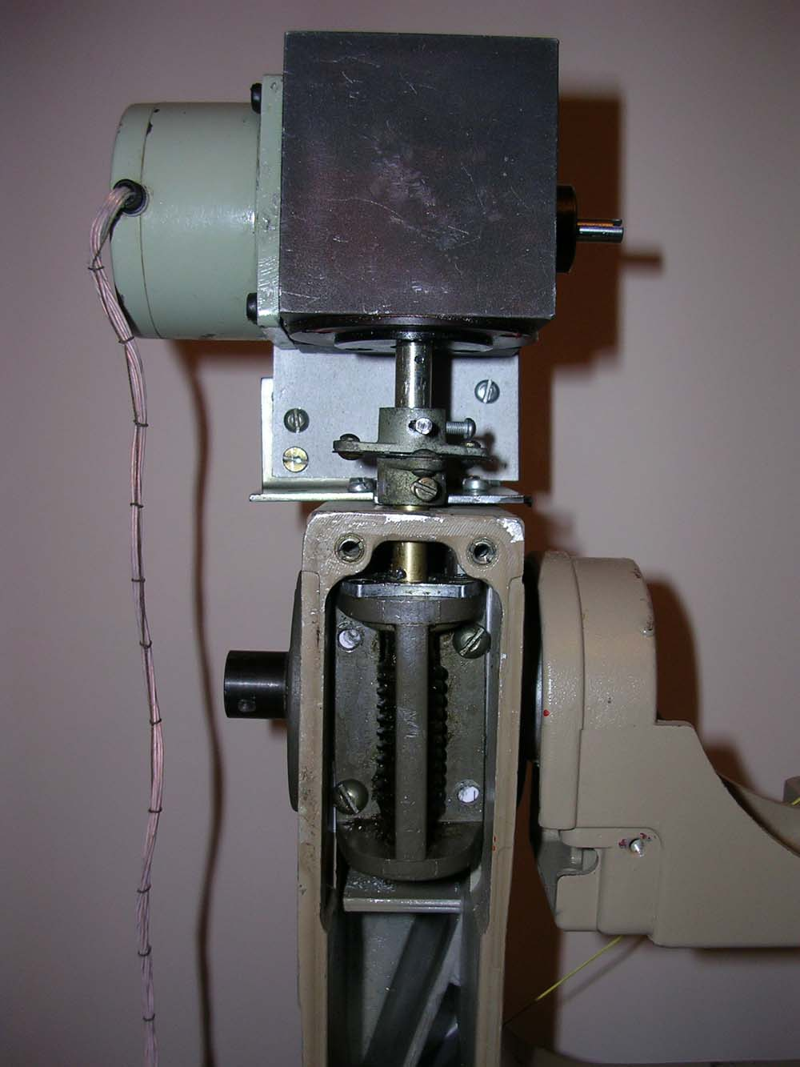
Рис.16 Вид привода оси высоты.
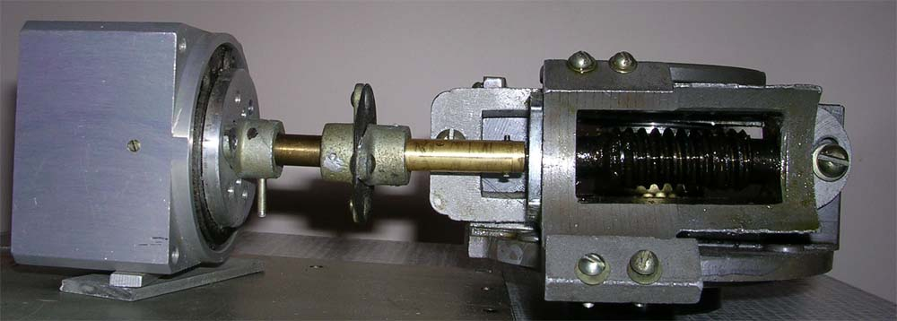
Рис. 17 Вид привода оси азимута.

Результаты тестирования устройств
Процесс тестирования собранного устройства включал в себя:
- Измерение параметров собранных устройств, а именно напряжения питания для кшд, шд и микросхем. Заявленное напряжение для питания микросхем для питания кшд – 5 В и 12 В соответственно. Полученное напряжение для этих устройств – 5 В и 12В соответственно.
- Необходимая скорость вращения шаговых двигателей достигнута в процессе программирования, путем подбора задержки при обновлении информации, записываемой в порт.
- Вращение осей монтировки, в ненагруженном состоянии и в состоянии частичной нагрузки.

Оценка качественных параметров

Оценка временных и стоимостных затрат на создание устройства
- Т.к. в устройстве были применены готовые элементы типовых приборов, процесс создания устройства упрощен.
- Стоимость созданного устройства невысока, потребление энергии минимально.

Оценка целесообразности и эффективности применения высокоточного устройства наведения телескопа астрономами-любителями.
- Большие возможности при использовании п/к в сочетании с высокой точностью наведения позволяют пользоваться автоматизированной монтировкой телескопа кА начинающими, так и опытными любителями
- Использование автоматической монтировки телескопа позволяет сократить время на поиск объекта на небе, и осуществлять автоматическое слежение за ним, что освобождает время наблюдателя для проведения записей, зарисовок и т.д.
- Для управления, устройством используется порт LPT, что оставляет свободными другие, порты для подключения фотоаппаратуры, видеоаппаратуры и т.д. к компьютеру для хранения информации получаемой с приемников или просмотра on-line .

- Заключение.
Разработка высокоточного устройства наведения телескопа имела целью в первую очередь показать преимущества автоматических систем наведения перед обычными, т.е. ручными или только механическими при использовании астрономами-любителями
При создании высокоточного устройства наведения телескопа была изучена элементная база, рассмотрены, алгоритмы, используемые при работе с шаговыми двигателями. В процессе работы над устройством были получены навыки работы с механическими деталями и их сочленениями. Для разработки и отладки управляющей программы изучены основы программирования на языке Pascal и практические рекомендации работы в интегрированной среде разработки Turbo Pascal 7.0, позволяющей эффективно разрабатывать программы для о/с MS DOS.
Предложенное устройство после модернизации механики возможно использовать в качестве автоматической, наблюдательной станции, для поиска сверхновых, или для изучения периодических объектов, например переменных звезд. При желании устройство можно использовать и в охранных целях..
Результат тестирования показал правильность сборки устройств и создания управляющей программы, и, следовательно, поставленная задача была решена.
- Используемая литература.
1.М. Навашин ″телескоп астронома-любителя″.
2.Л. Сикорук. ″телескопы для любителей астрономии″
3.Д. Поляков, И. Круглов, Программирование в среде Турбо паскаль.
4..http://www.eprivod.ru/stmotor.htm

Приложение 1
Листинг программы.
program sd;
uses crt,dos;
var
i,i1,steps1,steps2,c,c1,sum,a,b:longint;
X,X1,x2,x3,z,z1,y,y1,cd1a,cm1a,cs1a,ca,cd2a,cm2a,cs2a,cd1h,cm1h,cs1h,cd2h,cm2h,cs2h,cda,cma,csa,cdh,cmh,csh:INTEGER;
p,q,k,t,w,f,pp,pp1,l,l1,l2,l3:byte;
hour,min,sec,sec100:word;
s:string;
begin
port[$378]:=0;
clrscr;
textcolor(4);
gotoxy(12,12);
{write('turn on steper controller and press enter to continue');
readln;
clrscr;
gotoxy(1,1);
writeln('set azimuth start pos');
write('deg '); read(cd1a);
write(' ' '); read(cm1a);
write(' '' ');readln(cs1a);
writeln('set height start pos');
write('deg '); read(cd1h);
write(' ' '); read(cm1h);
write(' '' ');readln(cs1h);
writeln('set azimuth stop pos');
write('deg '); read(cd2a);
write(' ' '); read(cm2a);
write(' '' ');read(cs2a);
writeln('set height stop pos');
write('deg '); read(cd2h);
write(' ' '); read(cm2h);
write(' '' ');read(cs2h);
cda:=cd2a-cd1a;
cma:=cm2a-cm1a;
csa:=cs2a-cs1a;
cdh:=cd2h-cd1h;
cmh:=cm2h-cm1h;
csh:=cs2h-cs1h;
b:=round(7000*(cda+cma/60+csa/3600)/0.9);
a:=round(5000*(cdh+cmh/60+csh/3600)/0.9);
steps1:=0;
steps2:=0;
i:=0;
l:=1;
l1:=1;
l2:=0;
l3:=0;
c:=31;c1:=31;
k:=1;
t:=1;
w:=1;
f:=1;
i:=0;
i1:=0;
x:=-1;
x2:=-1;
p:=0;
q:=0;
pp:=1;
pp1:=1;
GetTime(hour,min,sec,sec100);
clrscr;
write( ' start time ', hour,':',min,':',sec,':',sec100);
while (t)and(k)<>0 do begin
gotoxy(36,12);
write(steps2,' ',steps1);
if c=2 then l:=0;
if i1 mod( 8*c1)=0 then begin x2:=-1; q:=0; i1:=0; if c1-1*l=2 then l:=0; c1:=c1-1*l;
if (b-steps2< 250)and(c1<30) then l2:=1 else l2:=0; c1:=c1+1*l2; end;
if steps1=a then begin t:=0; end;
if i mod(c)=0 then begin p:=1; steps1:=steps1+(1)*t;end;
if i mod(2*c)=0 then begin p:=0; x:=x+1; end;
if i>= 7*c then begin p:=1; X1:=0;end else x1:=x+1;
z:=round(exp(x*w*ln(2))*t);
y:=round(exp(x1*w*ln(2))*t*p);
i:=i+1;
if i mod (8*c)=0 then begin x:=-1; p:=0; i:=0;if c-1*l1=3 then l1:=0; c:=c-1*l1;
if (a-steps1< 250)and(c<30) then l3:=1 else l3:=0; c:=c+1*l3; end;
if steps2=b then begin k:=0; end;
if i1 mod(c1)=0 then begin q:=1; steps2:=steps2+(1)*k; end;
if i1 mod(2*c1)=0 then begin q:=0; x2:=x2+1; end;
if i1 >=7*c1 then begin q:=1; X3:=0;end else x3:=x2+1;
z1:=round(16*exp(x2*f*ln(2))*k);
y1:=round(16*exp(x3*f*ln(2))*q*k);
i1:=i1+1;
port[$378]:=z+y+z1+y1;
sum:=steps1+steps2;
delay(4);
if (keypressed)and(readkey = #27) then begin if steps1>250 then steps1:=a-250;
if steps2>250 then steps2:=b-250; end ;
end;
gotoxy(1,2);
GetTime(hour,min,sec,sec100);
write( ' stop time ', hour,':',min,':',sec,':',sec100);
port[$378]:=0;
gotoxy(63,24);
write('press enter');
readln;
end.

